PROPOZÍCIE
13. ročníka
Behu ulicami obce SMIŽANY
pod záštitou starostu obce Ing. Michala Kotradyho
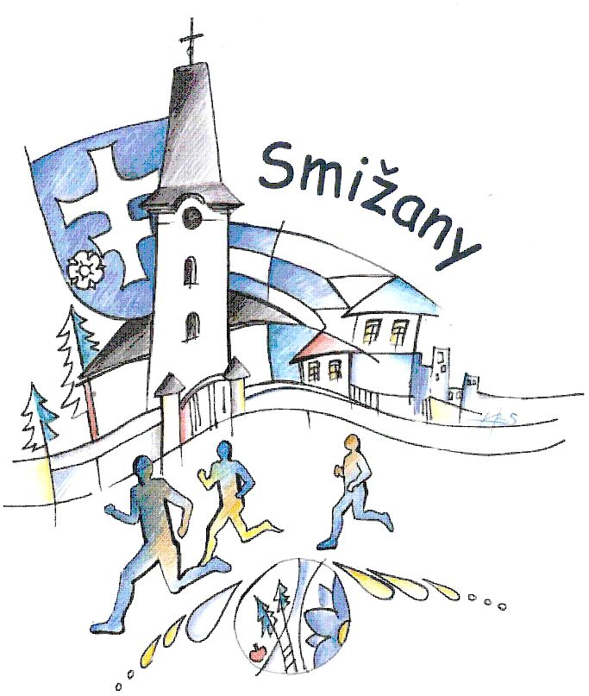

21. september 2018
ORGANIZÁTOR Obec Smižany
SPOLUOGANIZÁTOR OŠRaSŠÚ Smižany, ZŠ Smižany Komenského ul. 3,
ZUŠ Smižany, OKC Smižany, OK Spiš
TERMÍN KONANIA 21. september 2018 (piatok)
MIESTO KONANIA Námestie M. Pajdušáka Smižany, pred ZUŠ Smižany
TRAŤ certifikovaná od 05/2018, asfaltový povrch, prevažne
Rovinatá, beží sa bez obmedzenia cestnej premávky
PREZENTÁCIA Nám. M. Pajdušáka, v priestoroch ZUŠ Smižany od 12.30
hod., resp. 60 minút pred štartom príslušnej kategórie
RIADITEĽ PRETEKOV PaedDr. Andrea Baluchová
HLAVNÝ ROZHODCA PaedDr. Radoslav Porada
ŠTARTÉR Mgr. Martin Hrušovský
ZDRAVOTNÁ SLUŽBA ZŠ Smižany Komenského ul. 3
INFORMÁCIE 053/44 314 83 (kl. 214), 0918 963 798
e-mail: andrea.baluchova@smizany.sk
PRIHLÁŠKY elektronicky na web stránke obce Smižany www.smizany.sk
-Beh ulicami obce Smižany. Prihlášku stiahnuť z uvedenej
adresy a vyplnenú zaslať ako prílohu na e- mail
vos@vos-tpk.sk taktiež na e- mail
andrea.baluchova@smizany.sk
Link na elektronické prihlásenie účastníkov
https://registrace.sportsoft.cz/main.aspx?e=1336&lng=sk

TERMÍN PRIHLÁSENIA do 14.9.2018, v prípade nezaslania elektronickej prihlášky,
bude v deň pretekov pre kategórie žiacke a dorastenecké poplatok 1 € na pretekára. Prihlásením sa do bežeckého podujatia pretekár (hlavných kategórií m/ž) dáva súhlas so spracovaním osobných údajov. Súčasťou propozícií je formulár Súhlas so spracovaním osobných údajov, ktorý pretekár odovzdá vyplnený v deň behu pri prezentácii.
PRAVIDLÁ preteká sa podľa pravidiel atletiky a týchto propozícií
PROTESTY podáva vedúci výpravy hlavnému rozhodcovi do 15 min. po
vyvesení predbežných výsledkov s vkladom 2 €
ÚHRADA pretekári štartujú na náklady vysielajúcej organizácie
ŠTARTOVNÉ 5 € (len v kategórii dospelých – večera), v deň pretekov 7€
KANCELÁRIA PRETEKOV v ZUŠ Smižany
ŠATNE, SPRCHY, WC ZUŠ Smižany, telocvičňa ZŠ Komenského 3 Smižany

CENY Deti MŠ, žiacke a dorastenecké kategórie
1.- 3. miesto – diplomy a medaily
Kategórie dospelých len SVK
1. miesto – 25€, 2. miesto – 15€, 3. miesto – 10€
Prémia v absolútnom poradí hlavných pretekov len SVK
- miesto – 50€, 2. miesto – 40€, 3. miesto – 30€

TRAŤOVÝ REKORD starosta obce udelí osobitnú prémiu 30 € za prekonanie
rekordných časov na terajšom okruhu (muži, ženy) SVK.
Jaroslav SZABO (TJ Obal servis KE / 33:49 min / rok 2017)
Mariana ŠEBESTOVÁ (Spišské Bystré, 20:47 min / rok 2017)

ČASOVÝ ROZPIS, KATEGÓRIE, DĹŽKA TRATÍ

od 12.30 h – 13.50 h prezentácia a výdaj štartových čísel

14.00 h slávnostné otvorenie

14.15 h ŠTART detských a mládežníckych kategórií v poradí
kategória rok narodenia počet okruhov
1.dievčatá MŠ 1xMO 400m
2.chlapci MŠ 1xMO 400m
3.mini žiačky 2011-2012 1xMO 400m
4.mini žiaci 2011-2012 1xMO 400m
5.midi žiačky 2009-2010 1xMO 400m
6.midi žiaci 2009-2010 1xMO 400m
7.najmladšie žiačky 2007-2008 2xMO 800m
8.najmladší žiaci 2007-2008 2xMO 800m
9.mladšie žiačky 2005-2006 2xMO 800m
10.mladší žiaci 2005-2006 2xMO 800m
11.staršie žiačky 2003-2004 3xMO 1200m
12.starší žiaci 2003-2004 3xMO 1200m
13.dorastenky 2001-2002 2xVO 1934m
14.dorastenci 2001-2002 2xVO 1934m

16.30 h ŠTART hlavných kategórií v poradí
15. muži 18-39 r. 2000-1979 10xVO – 10 km
16. muži 40-49 r. 1978-1969 10xVO – 10 km
17. veteráni 50-59 r. 1978-1959 10xVO – 10 km
18. veteráni 60 a st. 1958 a skôr 10xVO – 10 km
19. ženy 18-34 r. 2000-1984 5xVO – 5 km
20. ženy 35-49 r. 1983-1969 5xVO – 5 km
21. veteránky 50 a st. 1968 a skôr 5xVO – 5 km

MO – 400m, VO – 967m, v hlavných kategóriách štart posunutý (viď mapa okruhov).

Beh ulicami obce Smižany je súčasťou Bežeckej ligy okresu Spišská Nová Ves a Východoslovenskej mládežníckej bežeckej ligy 2018.

DEKOROVANIE VÍŤAZOV sa uskutoční priebežne, hlavných kategórií o 19.00 hod
ZŠ Smižany Komenského ul.3

MERANIE ČASOV A VÝSLEDKY Meranie zabezpečuje časomerná spoločnosť VOS-TPK. Výsledky zverejní usporiadateľ ihneď po skončení podujatia na stránke www.vos-tpk.sk
a následne na www.smizany.sk. Pretekári budú vo výsledkovej listine zaradení v poradí podľa oficiálneho času (čas od výstrelu po okamih prekročenia cieľovej čiary ). Vo výsledkovej listine bude aj informatívny údaj o dosiahnutom čistom (neoficiálnom) čase.

ZÁVEREČNÉ USTANOVENIE
Usporiadateľ neručí za škody a straty počas pretekov. Za zdravotný stav pretekárov zodpovedá vysielajúca organizácia, každý pretekár štartuje na vlastné riziko. Učiteľ, ktorý príde so žiakmi, zodpovedá za nich a musí ustriehnuť aj štart jednotlivých kategórií.

Prípadné zmeny oproti propozíciám budú účastníkom pretekov oznámené pri prezentácii.

V súlade so Zákonom č. 18/2018 Z.z. o ochrane osobných údajov, každý účastník súhlasí s tým, aby organizátor podujatia obec Smižany spracoval jeho osobné údaje uvedené v prihláške pre účely vedenia evidencie bežcov na tomto podujatí.
Súčasne udeľuje organizátorom podujatia odvolateľný a bezplatný súhlas na použitie fotodokumentácie a videodokumentácie zhotovenej počas podujatia pre akékoľvek účely ďalšej prezentácie podujatia.

PaedDr. Radoslav Porada, v.r. Ing. Michal Kotrady, v.r.
hlavný rozhodca starosta obce
MAPA | OKRUHOV
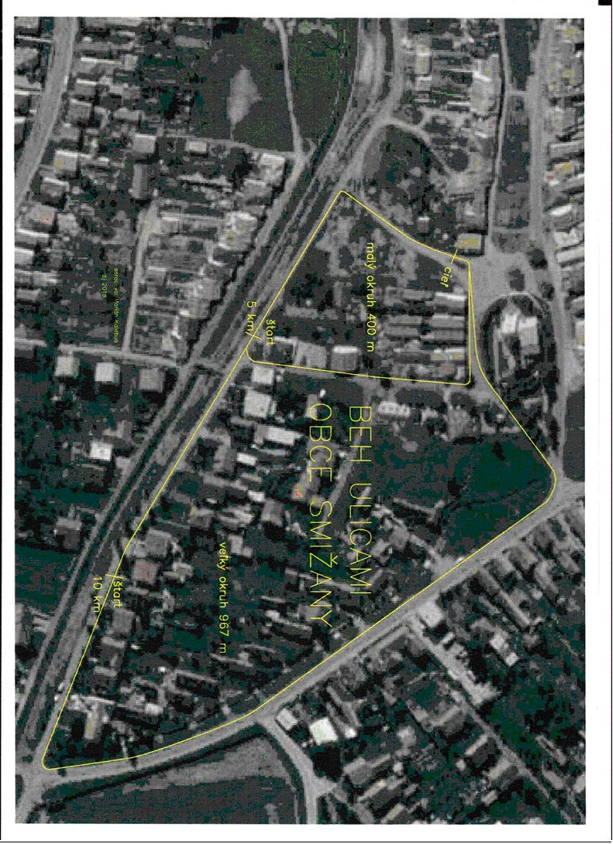

SÚHLAS SO SPRACOVANÍM OSOBNÝCH ÚDAJOV

Meno a priezvisko účastníka (pretekár; tréner; usporiadateľ; zástupca školy: riaditeľ, učiteľ)* ....................................................................................................................................................
Rok narodenia pretekára** ...................................................................................................................
Bydlisko účastníka – mesto: ............................................................... Pohlavie:...............................

Základná škola (názov a adresa) / klub: ..............................................................................................

Dole podpísaný zákonný zástupca pretekára / pretekár / iný účastník* týmto udeľujem prevádzkovateľovi športovej súťaže Beh ulicami obce Smižany: vyhlasovateľ športovej súťaže obci Smižany, organizátorom OŠRaSŠÚ Smižany, ZŠ Smižany Komenského ul.3, ZUŠ Smižany, OKC Smižany, svoj súhlas so spracovaním osobných údajov (meno a priezvisko pretekára, rok narodenia, bydlisko – mesto, pohlavie, škola, športový klub) za účelom zabezpečenia a dodržiavania pravidiel športovej súťaže Beh ulicami obce Smižany 2018.

Súhlasím tiež s použitím podobizne, obrazových snímok a obrazov i zvukových záznamov pretekára*, ktoré budú zaznamenané počas súťaže Beh ulicami obce Smižany 2018, obcou Smižany, firmou Časomiera – VOS-TPK, s. r.o., firmou BEH s. r. o., Madviso s.r.o., SOV a OK Spiš vo forme ich nekomerčného i komerčného zverejnenia na ich webových a FB stránkach, v tlačových alebo elektronických médiách a vo forme ich sprístupnenia verejnosti za účelom podpory, propagácie, historických a štatistických údajov športovej súťaže Beh ulicami obce Smižany 2018.

Meno a priezvisko zákonného zástupcu pretekára (ml. ako 18 rokov):
...................................................................................................................................................
V .....................................................
dňa .................................................
...................................................................................................................................................
podpis: účastník / zákonný zástupca pretekára / pretekár *
* nesprávne prečiarknite
** len pre pretekára

Osobné údaje dotknutých osôb sú archivované na historické a štatistické účely, spracúvané spôsobom zaručujúcim bezpečnosť osobných údajov, vrátane ochrany pred neoprávneným alebo nezákonným spracúvaním. Dotknutá osoba vyjadrila súhlas so spracúvaním svojich osobných údajov preukázateľne a slobodne, svoj súhlas môže kedykoľvek odvolať kontaktovaním obce Smižany, Námestie M. Pajdušáka 1341/50, 053 11 Smižany, e-mail: info@smizany.sk

